A sejtosztódás fő típusai és szerepük az egyed, illetve a faj fennmaradása szempontjából

Szerepjáték feladatlappal

A morgok története
Réges-régen volt két sziget. A szigeteken fura egysejtű lények éltek. Morgoknak hívták őket. Kicsi, szőrös, lila lények volt, akik jellegzetes morgó hangjukról kapták a nevüket. Kedvenc eleségük a friss alma volt. A fáról lehullott gyümölcsöt nem ették meg. A Pimpili nevű szigeten az időjárás állandó volt, messze volt a többi szigettől, nem voltak ragadozók. A Pampala nevű szigeten hol szárazság volt, hol sok eső esett. Ha sok eső volt a növények hatalmasra nőttek, és a morgok egyre nehezebben érték el a friss almákat. Ráadásul itt élt a morgonc nevű macskaféle, aki gyors volt és nagyon szerette a kicsi morgokat … megenni. Néha különc morgok is megjelentek; a „nyúlósak” és a „felpörgöttek”. Előbbi háromszorosára tudott nyúlni, de nagyon sokat kellett innia. Utóbbi pedig nagyon gyorsan szaladt, de rengeteget evett.
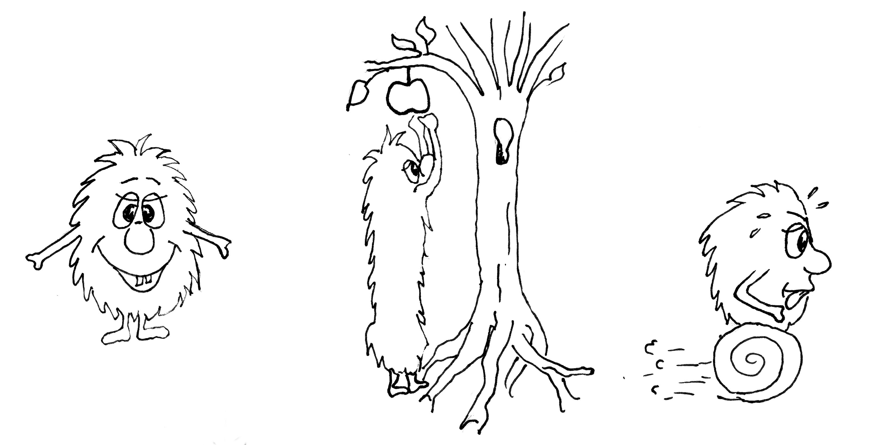
Töltsd ki az alábbi táblázatot!
Mely morg típusok előnyösek a Pampala sziget változó körülményei között?
előnyös morg változat
szárazság nincs morgonc
szárazság morgonccal
sok eső nincs morgonc
sok eső morgonccal

A morgok kétféleképpen szaporodhatnak. Számtartó és számfelező osztódással. A következő játékban gyűjtsük össze a kétféle osztódás jellemzőit!
Ehhez bele kell pillantanunk a morgok sejtmagjába: 4 db kromoszómát találunk benne, ami két párt alkot (anyai-apai párok)
Segítség: a kromoszómákon találhatóak a gének, vagyis azok a (DNS) szakaszok, amelyek tulajdonságokat határoznak meg. A géneknek különböző változatai vannak, pl. esetünkben piros krepp papírral jelöljük majd az adott gén „nyúlós” változatát, és nem jelöljük a normált, ami nem okoz megnyúlást. Ugyanígy kék lesz a „pörgést” okozó változat, és jelöletlen a normál. A kromoszómák csak osztódáskor láthatók és azért szimmetrikusak, mert az osztódás előtt kialakul két teljesen egyforma „felük”. A továbbiakban két tanuló lesz egy kromoszóma, az utódsejtekbe csak egyikük kerül. A sejt a következő osztódása előtt újra lemásolja majd.
Játsszátok el az alábbi szerepjátékot és páros munkában válaszoljatok a kérdésekre!
Anyagigény: kétféle színű krepp papír (itt piros és kék)
- Válasszatok az osztályból 4 lányt és 4 fiút.
- A lányok a lányokkal és a fiúk a fiúkkal álljanak párba. Egy lány pár lesz egy anyai kromoszóma (anyukánktól kaptuk), a fiúk egy párja egy apai kromoszóma. Egy tanuló csak egy fél kromoszóma.
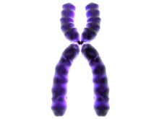
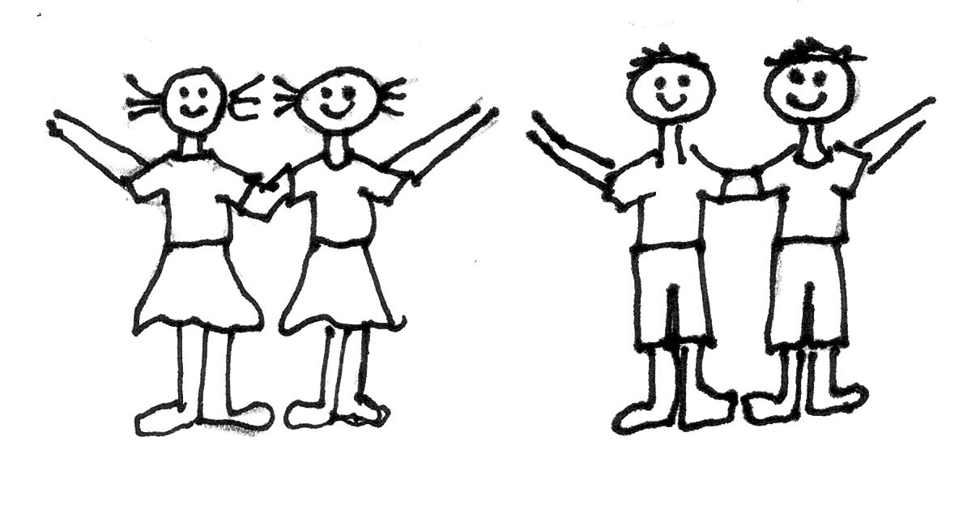
- Az egyik lánypár (mindkét lány) kifelé néző karjára kössetek egy-egy piros krepp papír csíkot: ez lesz az alakváltozás génjének „nyúlós” változata. Ők egymás másolatai, teljesen egyformák, ezért kell mindkettőnek piros csík!
- Az egyik fiúpár kifelé néző lábaira kössetek egy-egy kék krepp papír csíkot: ez lesz a sebesség génjének „pörgős” változata.

Osztódjon a sejt számtartó osztódással! (Ez a morgok „rendes” osztódása)
Minden pár álljon egy oszlopba egymás mögé, és váljanak szét a párok a terem két széle felé. Így két utódsejt keletkezett.
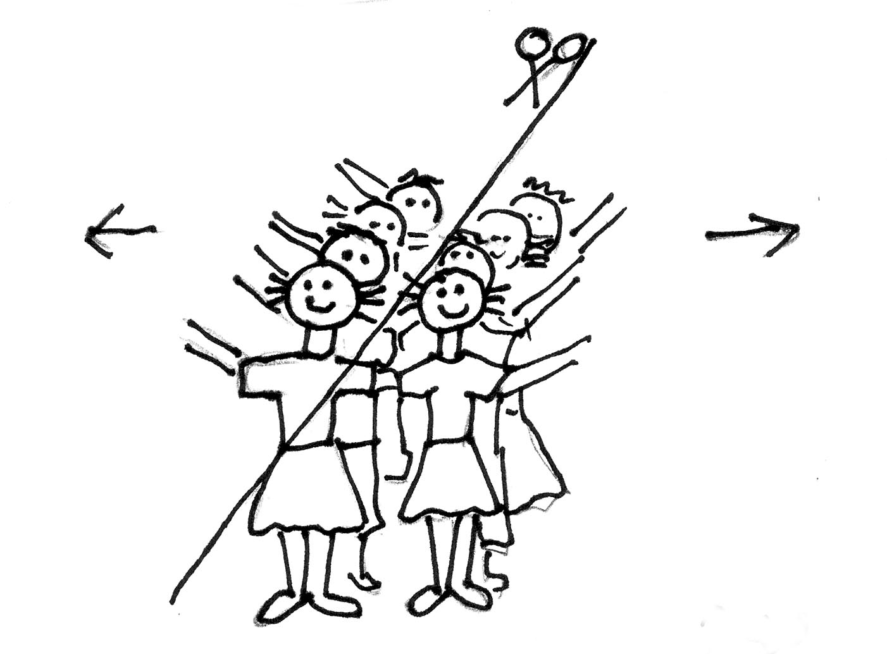

Milyen génváltozatokat tartalmaznak az utódsejtek?

Lesznek-e különleges képességei az új sejteknek/utódoknak?

Milyen tulajdonságai lesznek az utódsejteknek, ha csak az egyik képesség génváltozata van meg, vagy egyik sem az eredeti sejtben?

Miért nevezik számtartó osztódásnak ezt az osztódás típust?

Osztódjon a sejt számfelező osztódással!
Induljunk ki ugyanabból a sejtből, mint az előbb.
Most a lány párok mellé fiúpárok álljanak (anyai és apai kromoszómák), és a lány és a fiú párok váljanak szét!
Utána pedig még egy osztódással váljanak szét a párok is!
Így négy utódsejt keletkezik.
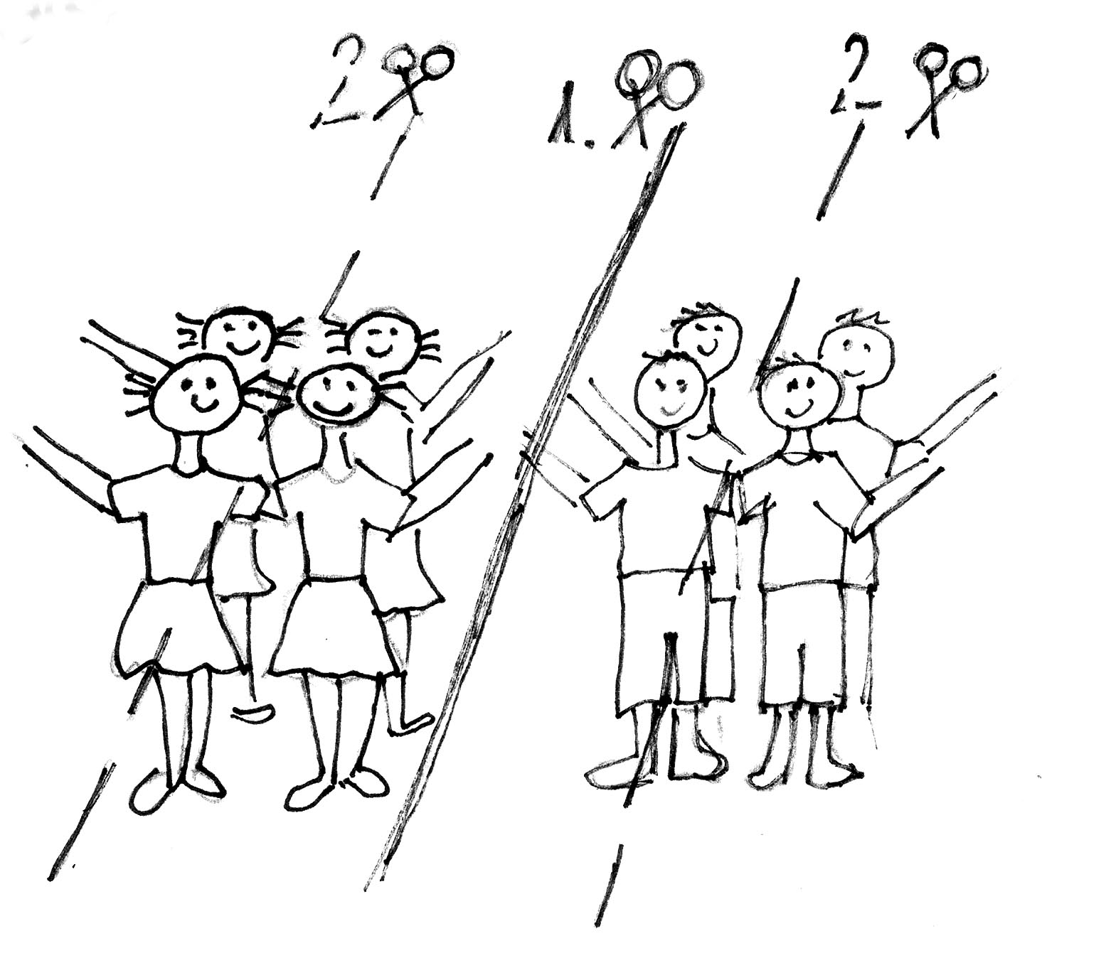

Milyen tulajdonságai lesznek az utódsejteknek?

Mi a különbség az előbbi osztódáshoz képest?

Miért nevezik számfelező osztódásnak ezt az osztódás típust?

(Plusz feladat: a számfelező osztódásnál az egymás mellé álló lány és fiú párok kicserélhetik génváltozataikat! A szélső lány a mellette álló fiúnak adja a piros csíkot a karjára, és/vagy a fiú a kék szalagot a mellette álló lány lábára. Így is végignézhettek egy osztódást!)

Ahhoz, hogy ezekből a sejtekből morg legyen két sejtnek egyesülnie kell! Miért?

Töltsd ki az alábbi táblázatot!
Melyikre osztódási típusra igaz?

osztódás típusa
A Pimpili szigeten az előnyösebb osztódás (állandó időjárás)
A Pampala szigeten az előnyösebb osztódás
Az evolúciós változásoknak ez az osztódástípus kedvez, mert változatokat hoz létre

